新乡市利工作快报
新乡市水利局 2022年8月26日

副市长武胜军召开重点水利项目调度周例会
8月26日下午,重点水利项目调度周例会在市水利局三楼会议室召开，副市长武胜军出席并讲话。市委副秘书长赵博、王淮东，市水利局局长谌永强参加，会议由王淮东同志主持。
会议详细听取了合河水利枢纽工程、塔岗水库、新乡现代水网卫河共渠综合治理和南水北调中线左岸防洪影响工程等项目谋划进展情况汇报。
武胜军要求，一是市水利局协调市水文局抓紧提供合河水利枢纽工程相关资料，设计单位要在一周内确定坝址和淹没范围；二是卫辉市要成立专班，服务配合好黄委设计院开展塔岗水库勘察工作；三是市水利局要主动与省水利厅沟通，结合省级水网规划编制，制定我市水网规划编制工作计划；四是市交水投要抓紧与国开行对接，抓住政策机遇，争取政策性开发性金融工具支持。
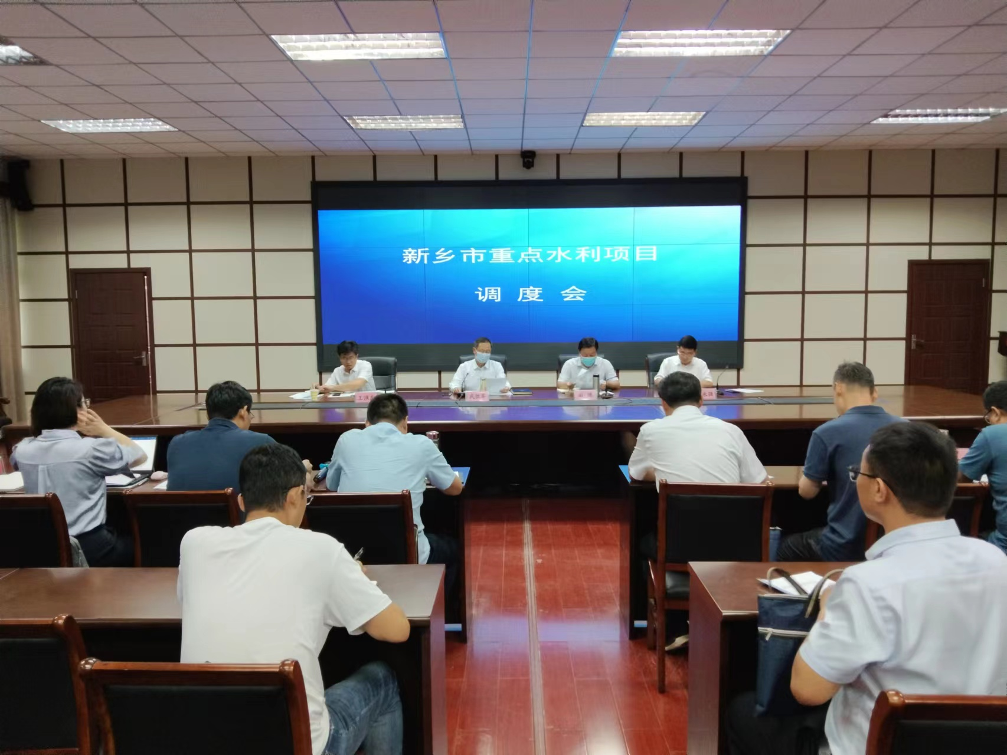
武胜军强调，各有关部门、项目单位和设计单位要齐心协力，切实增强紧迫感、责任感，直面矛盾，破解难题，讲求效率，加力提速，确保按时完成各项目标任务，力争项目早日开工建设，为新乡高质量发展增添动力。

